IK 313
Гакк-машина
(инструкция по сборке)
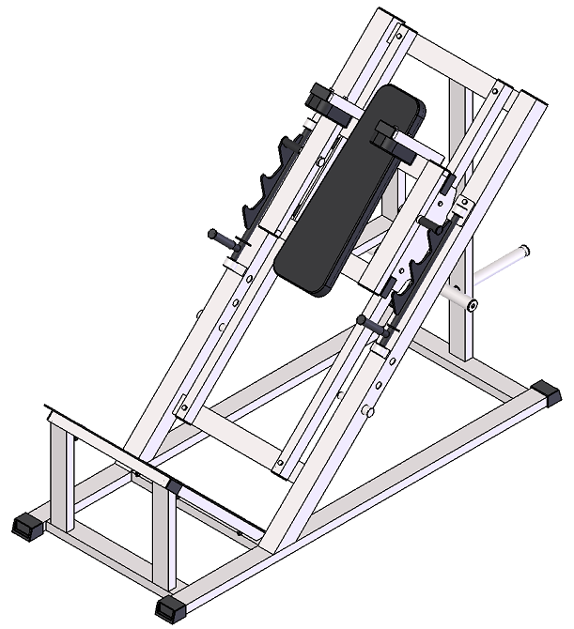

Комплект поставки

 | Лежак | 1 шт.
 | Накопитель | 1 шт.
 | Накопитель D50 | 2 шт.
 | Подлокотник | 2 шт.
 | Рама гакк-машины | 1 шт.
 | Лист упорный | 1 шт.
 | Ось под накопитель | 1 шт.
 | Болт М10х60 DIN 933 оц. | 6 шт.
 | Болт М10х60 с кв. подгол. DIN 603 оц. | 4 шт.
 | Винт М10х30 вн. шестигр. DIN 912 оц. | 2 шт.
 | Гайка М10 самоконтрящаяся DIN 985 оц. | 4 шт.
 | Гайка М16 DIN 934 оц. | 1 шт.
 | Шайба D10 плоская DIN 125 оц. | 10 шт.
 | Шайба D16 плоская DIN 125 оц. | 1 шт.

- При помощи комплекта крепежа: гайка М16 (12); шайба D16 плоская (14) присоедините накопитель (2) к раме гакк-машины (5). При помощи комплекта крепежа: болт М10х60 с кв. подгол. (9); гайка М10 самоконтрящаяся (11); шайба D10 плоская (13) прикрепите лист упорный (6) к раме гакк-машины (5). При помощи комплекта крепежа: болт М10х60 (8); шайба D10 плоская (13) прикрепите лежак (1) и подлокотники (4) к раме гакк-машины (5). Закрепите накопители D50 (3) на раме гакк-машины (5) при помощи винта М10х30 вн. шестигр. (10) и оси под накопители (7).

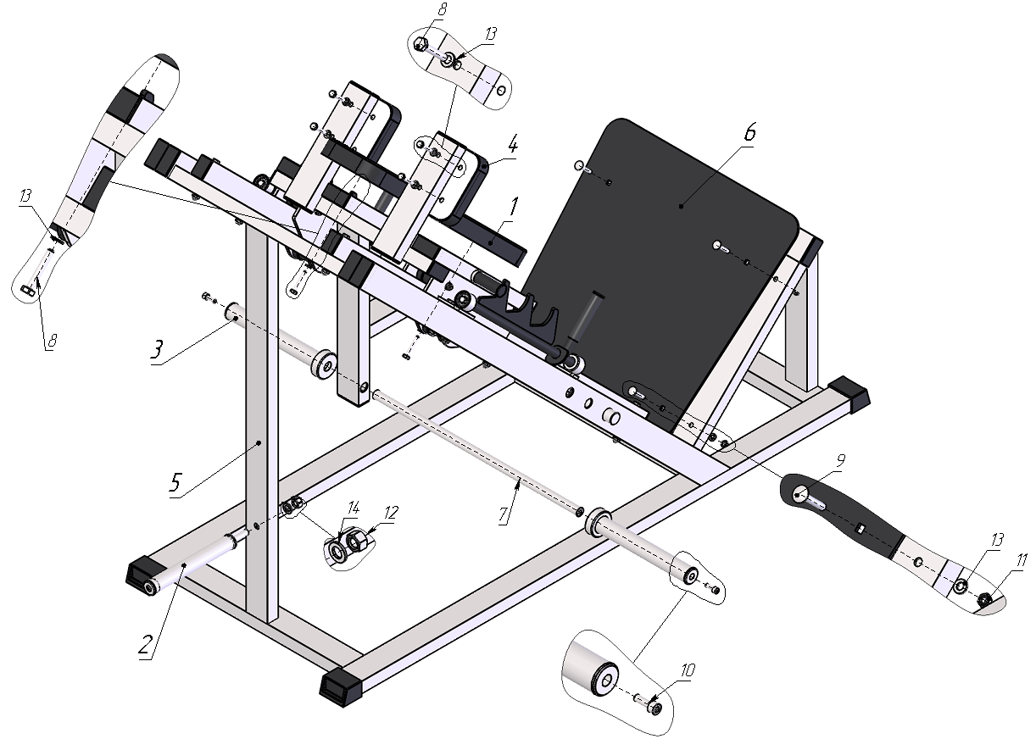
Рис.1

